Tisková zpráva
Stěžejní roli ve filmu Zpráva režiséra Petra Bebjaka
ztvárnil známý britský herec John Hannah
První ukázka (teaser) z filmu Zpráva o dramatickém útěku
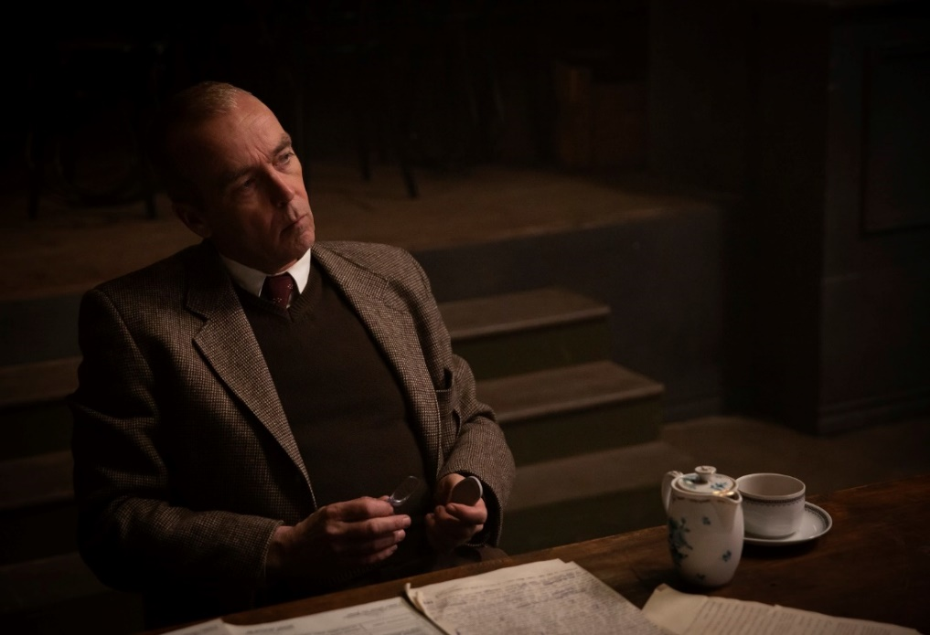
John Hannah ve filmu Zpráva
„Kolik lidí musí umřít, aby svět uvěřil?“ ptají se hlavní hrdinové filmu Zpráva Johna Hannaha, který ztvárnil v novém celovečerním snímku režiséra Petra Bebjaka roli spojky Červeného kříže. Koprodukční Zpráva zachycuje obdivuhodný čin dvou dvacetiletých kluků, kteří utekli z Osvětimi a dokázali přesvědčit svět o hrůzném fungování koncentračního tábora. Filmoví tvůrci chtějí vyzdvihnout hrdinství československých občanů a připomenout, kam až mohou vést jakékoliv projevy netolerance ve společnosti. Do českých i slovenských kin vstoupí snímek shodně 28. ledna 2021.
První ukázka/teaser: https://www.youtube.com/watch?v=EkSdE5ErpVg&feature=youtu.be
Premiéra je naplánovaná u příležitosti Mezinárodního dne památky obětem holocaustu, který vyhlásila OSN na 27. ledna, kdy byl v roce 1945 osvobozen největší německý nacistický koncentrační tábor v polské Osvětimi. Ačkoliv bylo uvolnění zprávy tehdy šestadvacetiletého Alfréda Wetzlera a dvacetiletého Rudolfa Vrby kontroverzně pozdrženo a dvaatřicetistránkový dokument byl zveřejněn až po mnoha týdnech, odhaduje se, že i tak bylo tímto činem zachráněno asi 200 000 Židů.
Celovečerní film Zpráva vznikl podle autobiografického románu Alfréda Wetzlera Co Dante neviděl v slovensko-německo-české koprodukci. Hrají v něm herci ze všech těchto zemí a řada polských herců. Zásadní postavu Warrena ztvárnil i britský herec John Hannah, který je ve filmu mezi prvními konfrontován s tím, co se skutečně dělo v Osvětimi, a je na něm tuto zprávu předat do oficiálních míst. Informace z Vrbovy a Wetzlerovy zprávy byly publikovány prostřednictvím BBC či v The New York Times. Papež Pius XII., americký prezident F.D. Roosevelt a další autority následně zažádali Maďarsko o zastavení deportací, k čemuž došlo 9. července 1944, tzn. zhruba tři měsíce po útěku mladých vězňů.
„Pracovat v jiné zemi, v jiné kultuře a s lidmi různých národností je vždy výjimečná zkušenost. Znovu a znovu to připomíná, že i přes zřejmé odlišnosti jsme si všichni lidé velmi podobní. Když se vám dostane do ruky takový skvělý scénář, uvědomíte si, co máme společného s těmi, kteří tu byli před námi. Jejich síla a odvaha je pro nás velkou inspirací. O to víc, že v Evropě, která zažívá nejdelší období míru a spolupráce v dějinách, se opět zdvihá vlna nenávisti, rozdělování a strachu. Tento film je skutečně důležitý, jsem hrdý, že jsem mohl přijet na natáčení do České republiky, abych přispěl k rozšíření takového příběhu,“ říká John Hannah, britská hvězda filmu Čtyři svatby a jeden pohřeb, známý i ze snímku Mumie. Jeho scény se točily v dekoracích nedaleko Prahy. V hlavní rolích diváci uvidí Noela Czuczora a Petera Ondrejička ze Slovenska, v roli spoluvězně se představí český herec Jan Nedbal, v menší roli se objeví Ondřej Malý. Z Čech je také architekt snímku Petr Synek.
Producenty filmu Zpráva jsou za Slovenskou republiku společnost DNA Production a RTVS, v Německu Ostlicht Filmproduktion a v České republice pak Ondřej Zima ze společnosti Evolution Films a Česká televize (kreativní producent Jaroslav Sedláček). Film uvede do českých kin společnost Falcon.
PR a tiskový servis: Martina Chvojka Reková, +420 731 573 993, martina.rekova@4press.cz, Klára Bobková, klara.bobkova@4press.cz, +420 731 514 462
Producent: Evolution Films, www.evolutionfilms.cz

